|  |  |  |  |
| --- | --- | --- | --- |
| **Tarih** | **Başlama Saati** | **Ders** | **Derslik** |
| 9.04.2025 Çarşamba | 09:00 | Yabancı Dil II | F210 |
| 14 Nisan 2025 Pazartesi | 10:00 | Programlama Lab.II | F211 |
| 13:00 | Kariyer Geliştirme | F210 |
| 15 Nisan 2025 Salı | 13:00 | Fizik II | D20 |
| 16 Nisan 2025 Çarşamba | 13:00 | Matematik II | D20 |
| 17 Nisan 2025 Perşembe | 13:00 | Web Tasarım | D19 |
| 18 Nisan 2025 Cuma | 10:00 | Programlama II | F212 |

**2024-2025 Bahar Dönemi Arasınav Takvimi**

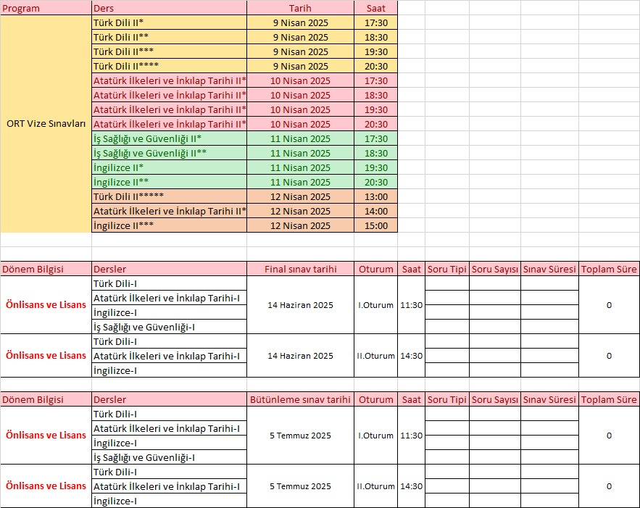

Üniversitemiz bünyesinde okutulmakta olan 5-ı Dersler' ini (Atatürk İlkeleri ve İnkılap Tarihi, Türk Dili) 2024-2025 Eğitim Öğretim Yılı Bahar Dönemi Arasınavları 9-10 Nisan tarihleri arasında online olarak gerçekleştirilecektir.

Sınav tarihinden önce sinav.omu.edu.tr adresinden giriş yaparak sınav saatinizi öğrenebilirsiniz.